政治騙子與傻子選民
陳思永 李裘晤

近日收到轉傳的一幅「來自新加坡」的漫畫 (見附圖)。沒多久，在電視新聞上看到台灣終結萬年國會的第一戰將 – 前立法委員朱高正先生以68歲的趨老壯年罹癌過世的消息。朱高正是開啟台灣民主殿堂「武藝問政」的始作俑者；他跳上立法院主席台毆打議長的架勢，為台灣「民主政治」留下一幅武打經典的歷史影像。政治解嚴後，身為民進黨創黨元老之一的他，因政治路線走到黨的對立面，也因他扳倒國民黨坐穩國會三十多年的歷史紀錄，及他風格特異的行事作風，變成泛藍泛綠都不受歡迎的政壇孤軍。參選一再失利後，1998到大陸長居，以講學《道德經》、《易經》、《四書》、《朱子學》等國學經典為生活重心。

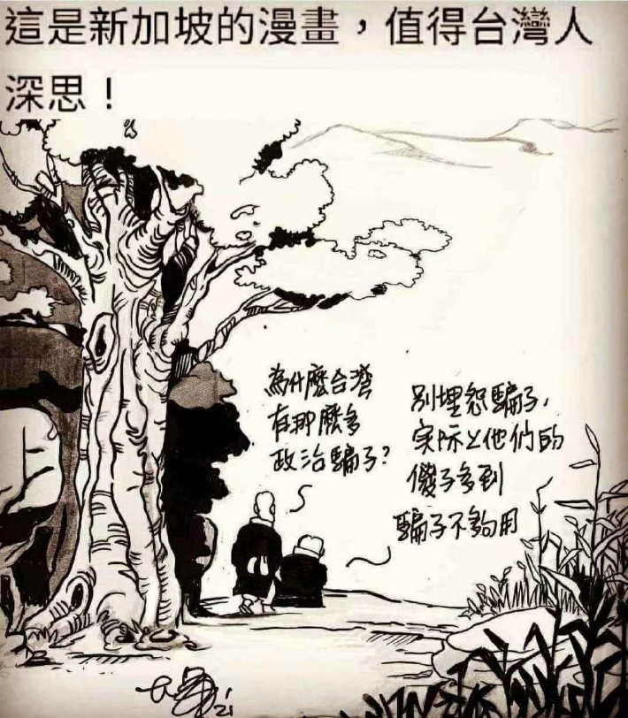

台大法律系畢業、有西德波昂大學哲學博士學位，專研康德哲學的朱高正曾引用康德的金字箴言，說：「政治乃是高明的騙術。」此騙術說與附圖漫畫的第一句有同有異 (「為甚麼台灣有那麼多政治騙子？別埋怨騙子，實際上他們的傻子多到騙子不夠用」)。雖然漫畫作者與朱高正兩人評斷的是政治，細究兩人所言背後的可能思考層次，漫畫所言為匹夫之見，朱高正所言則屬學者之見。

圖示政治騙子的漫畫，具體點名台灣，是當前網路上批判台灣政治生態的諸多損辭之一。朱高正所提的政治騙術，沒有指定某地、某國，而是指可見之於跨越諸國政治生態的一個共同政治法則。針對同樣的政治生態，匹夫之見與學者之言，有視野高度、廣度、與思考深淺度不同的立論基礎。於此試以實行普選民主體制的情況說明之。

就實施普選的民主體制來說，如果搞政治的是騙子，則必須有相對應的容易受騙的選民。能夠「騙」到大量選票而掌權的候選人與其競選團隊的操盤手必然具有某程度的聰明腦子。然而同樣是一國之民，選民與競選勝利而掌權從政的人，平均來說，不會有智愚高低的大差別。從智力的常態分配曲線來看，在人口母數中，IQ 在85以上的人有 84.1 %；若升學順利，這些人可以完成中學以上的學程。智能低到連念完小學都有困難的人，大約占總人口的 2.3%，用那幅漫畫的話來說，總人口中其實只有2.3%的人是「傻子」，那麼一般正常知能以上的百姓為甚麼在選舉投票時會變成被選舉語言操弄的傻子？

首先要認知到，在實行民主選舉制度的國家，達到法定選舉年齡的公民，不管是大學教授或嘴嚼檳榔只有小學程度的市井小民，一人一票，票票等值。因此，在根據比較票數多少而決定勝負的選舉制度下，選舉操盤手若能夠「騙到」居多數習於不深思熟慮之選民的手中一票，贏過競爭對手的機率就高了。

選舉操盤手的謀略與執政者的手段，可稱之為政治策略，也可以用朱高正的話語，稱之為「政治騙術」。不管是策略或騙術，因應國情與身處的社會情勢，拉攏選民的政治招數五花八門 -- 真話中夾了空話與假話、誇大、隱匿、避重就輕、訴求歷史悲情或仇恨等等。每日忙於生計與需要操持家務的選民面對五花八門的宣傳招數，就像看戲一樣，看熱鬧足矣，能看出戲後暗藏之門道者是少數 (知識分子)，因此，政治議題的操盤手用不著針對那些少數會、也能深思熟慮政治議題的人作專業、周全與立場中立的說明。就以美國陷入第二次伊拉克戰爭為例，那時候的小布希政權就非常成功地操弄了幾達 90%，因 911事件而激發愛國情操的美國人支持美國出兵。而同時冷靜質疑伊拉克藏有生化武器之學者的警示，則完全被政府的宣傳與多數百姓的愛國熱血淹沒了。依照前面罵台灣選民是傻子的漫畫，民主先進國的美國人不也多的是不夠政客利用的傻子嗎？

台灣自1987 解嚴之後至今2021年，已歷經三次政黨輪替。34年中，綠色執政的時間若把李登輝的「藍皮綠心」時代算進去，總共有26年。解嚴後，藍綠競爭的最近對決就是今年底 12月18日的四項公投案，它可以說是國民黨黨產大量被充公後的第一次藍綠對決。在朝的民進黨與在野的國民黨都緊鑼密鼓地在全台灣走街站台演講拉票。長期冷眼旁觀兩黨各類選舉拉票戲碼的人，應該看得出來，國民黨現在的選舉策略，逐漸趨向民進黨行之三十多年的模式。這種發展，其來有自。

在戒嚴的三十多年中，國民黨擁有豐富的黨產資源，敘薪聘用的黨工深入各階層的行政區域，選舉時，主打組織戰 – 透過地方黨工運作村、里、鄰的行政主管向轄區內的選民拉票，不必太依賴街頭巷尾嘩眾取寵的演說策略。反之，民進黨在那年代尚未擁有政治資源，靠的是演說與宣傳的「政治騙術」及見縫插針攻擊執政黨的伎倆。「政治騙術」如前面所述，要能抓住忙於生計、對身外事無暇也無心深思之百姓的關注點，而一般百姓關心的，莫過於是生活切身的事件。

當國民黨黨產歸公，所餘資源不足以支付原有基層黨工薪資而將之大量資遣後，一方面，它的組織戰變得行之乏力，另方面，在宣傳戰方面，比起有三十多年歷練的民進黨，只能算是新兵上陣。日前筆者到附近的市集街區採買一些食材時，見到疫情控制鬆綁後已經撤除站崗的警察又回來了，原來國民黨的幾個高層帶著一票團隊在市場門口，訴求12月18日公投日那天，對四項公投案投同意票。佇立聽看了一下，覺得演說的方式既熟悉卻又有點生硬，此情此景有「東施效顰」的感覺。

四項公投的內涵與來龍去脈，其實相當複雜，而且議題的抽象性與尋常百姓的生活有相當距離，除非有清晰表達的專業說明，再加上聽者願意花時間三思，否則無以了解其全貌與正反雙方所訴求內涵的合理性。四項公投案中的三項，在過去數年間，決定贊同與反對立場的，不是議題本身，而是執政黨的歸屬。執政黨推出的政策若可以「見縫插針」，在野黨就發起反對運動訴之民意。馬政府時代，在野的民進黨說萊豬有毒，鼓動民眾反美國萊豬進口，現在輪到在野國民黨，以萊豬有毒發起反對政府進口美國萊豬的公投案。因此，將到之1218 四項公投的勝負並不取決於雙方所訴，誰對誰錯，而是取決於多數選民相信哪一方的簡單說法較有說服力；而讓選民產生言之有理的宣傳，或許可以再引用朱高正的說法 -- 「哪一方的騙術較高明」。

附件：〈1218四項公投案〉的說明
受到新冠肺炎疫情影響，原訂於2021年8月28日舉辦的「重啟核四」、「反萊豬進口」、「公投綁大選」、「珍愛藻礁」等四項公投案延至12月18日舉辦投票。這四項均由在野國民黨取得法定聯署人數而立案成功。

1重啟核四
主 文／「您是否同意核四啟封商轉發電？」
提案人／擁核能流言終結者創辦人黃士修領銜
理 由／
2018年「以核養綠」公投通過，全國絕對多數民意否決政府的非核家園政策，蔡政府仍一意孤行，擁核團體發起重啟核四公投。
行政院長蘇貞昌以核廢料無法處理、核四重啟須耗時6至7年為由，封殺核電，黃士修認為是誤導民眾之論。他指出，使用過的核燃料97%仍是可利用的能源，而且美國曾表達有意移轉核廢處理技術，並非「不能被處理」；另依前核四廠長王伯輝投書內容，核四重啟應可在2至3年內達成商轉。
反核人士宣稱，核四有活動斷層，違反美國NRC法規。然而，根據中央地質調查所《核能電廠的區域地質概況》，核四地質區未發現活動斷層，廠址周遭的澳底斷層、貢寮斷層、枋腳斷層與屈尺斷層等，80萬年以來，已不屬於活動斷層；美國NRC前官員也曾於2018年來台澄清，反核團體所謂的「廠房S斷層」問題，並非事實。

2反萊豬進口
主 文／「您是否同意政府應全面禁止進口含有瘦肉精(萊克多巴胺等乙型受體素)豬隻之肉品、內臟及其相關產製品？」
提案人／國民黨立委林為洲領銜
理 由／
政府宣布自2021年元旦開放含萊克多巴胺的美國豬肉進口，決策過程不夠公開透明，形同黑箱，透過「行政命令」方式刻意迴避立法院監督。
豬肉為國人最主要肉品來源，食用範圍包含豬隻內臟，國際組織《 CODEX》雖訂有萊克多巴胺的殘留標準，但受試者僅6人，且未針對孩童、老人、心血管疾病患者等高風險族群測試，標準未必適用於國人。並且，根據研究指出，人體攝食過量的萊克多巴胺會造成心悸、嘔吐、頭暈、血壓升高等不適症狀，萊劑經加熱後也不易被破壞，長期攝食是否危害健康仍存爭議。

3公投綁大選
主 文／「您是否同意公民投票案公告成立後一個月起至六個月，若該期間內有全國性選舉時，公民投票應與該選舉同日舉行？」
提案人／國民黨立委江啟臣領銜
理 由／
「公投綁大選」原本就是民進黨的重要主張，但在2018年公投大敗後，挾執政優勢於2019年6月修正通過《公民投票法》，規定每2年才能舉辦一次公投，並錯開選舉年，此舉將降低公投的投票率，讓公投難以通過。是故，在此訴求依民進黨2017年提出的《公民投票法》修正案，復原《公投法》第23條，要求公投「應」綁大選，提醒民進黨「莫忘初衷」。

4珍愛藻礁
主 文／「您是否同意中油第三天然氣接收站遷離桃園大潭藻礁海岸及海域？」
提案人／潘忠政領銜
理 由／
桃園藻礁是全球最獨特的大型淺海現生藻礁地景及生態系，其中歷經至少7000年才形成的大潭礁尤為珍貴，在大潭藻礁發現的24種造礁藻類，其中有19種是世界新種，且藻礁具固碳功能，可減緩地方暖化，更顯其珍稀度。
中油公司於2017年計畫在大潭藻礁建蓋第三天然氣接收站（簡稱三接）的工業港，建蓋範圍將覆蓋大潭藻礁約230公頃的藻礁面積，直接衝擊大潭藻礁生態發展；又因突堤效應，也將連帶影響到鄰近的白玉藻礁和觀新藻礁，造成泥沙淤積。
環團認為三接將永久破壞生態，因而基於藻礁保育、能源轉型、氣候變遷、文化保存、公共安全、國防安全、國際形象、法治落實、深化民主等九大理由，訴求全民公投搶救藻礁。

2021. 11. 22

